II.AO

Úlohy do samoštudia z predmetov AUM a DOA od 30.3. do 5.4.2020

AUM
T: Účinnosť spaľovacích motorov /učebnica Automobily 3 Motory str. 11-15/
T:Výkon motorov – výpočet
T:Kľuková skriňa -blok valcov/ učebnica Automobily 3 Motory str.39-46/
T: Hlava valcov a spaľovacie priestory/ učebnica Automobily 3 Motory str.41-46/
T: Kľukový hriadeľ a uloženia čapov/ učebnica Automobily 3 Motory str.59-62/

DOA
T: Demontáž motora, blok motora
T: Pracovné valce a hlava valcov / učebnica DOA str. 209 – 231/
T: Piesty a piestne krúžky

1.3 Účinnosť spaľovacích motorov
Účinnosť je pojem, ktorý charakterizuje hospodárnosť stroja. Je to pomer energie na výstupe k energii na vstupe. V oblasti spaľovacích motorov rozlišujeme dve skupiny účinností [24]: • energetické
vyhodnocujú kvalitu premeny energii v motore • ostatné
posudzujú lokálne alebo špecifické procesy motora

1.3.1 Energetické účinnosti
Chemická účinnosť „Chemická účinnosť predstavuje stupeň dokonalosti spálenia paliva privedeného do motora. Je definovaná ako pomer tepla privedeného do obehu Qp k teplu, ktoré je obsiahnuté v privedenom palive Qch:“ *24]
Tepelná účinnosť „Tepelná (termická) účinnosť je pomer tepla spotrebovaného na prácu ideálneho, respektíve teoretického obehu Qt k teplu privádzanému do obehu Qp.
kde Qt - je teplo spotrebované na prácu ideálneho obehu Qp - je teplo privedené do obehu Qo - je teplo odvedené z obehu

Termická účinnosť teda udáva, koľko tepla vzniknutého pri procese spaľovania sa premení na prácu expandujúcich plynov, ktoré pohybujú piestom.
Hodnoty termickej účinnosti sa v praxi pohybujú medzi 0,3 - 0,45.
Z grafického hľadiska predstavuje pomer plochy indikátorového p-V diagramu k ploche ideálneho p-V diagramu. Opisuje teda rozdiely medzi ideálnym a reálnym obehom. Určuje sa meraním a dá tiež stanoviť z grafov alebo empirických vzťahov.
Pri ideálnych obehoch sa jeho hodnoty pohybujú v rozmedzí 0,5 - 0,8. Ak vychádza z porovnávacieho diagramu jeho veľkosť je vyššia [24].

Indikovaná účinnosť Udáva pomer indikovanej práce Ai k teplu, ktoré je obsiahnuté v privedenom palive Qch. Je to zároveň súčin chemickej účinnosti, termickej účinnosti a stupňa plnosti diagramu

Celková (efektívna) účinnosť
Zahŕňa celkové tepelné straty vzniknuté v motore. Vyjadruje pomer užitočnej práce Ae k teplu privedenému v palive Qch, a teda je zároveň súčinom jednotlivých účinností [24].
2 MODERNÉ TRENDY A SYSTÉMY ZLEPŠUJÚCE ÚČINNOSŤ A SPOTREBU AUTOMOBILOV

Zvyšujúci sa tlak na znižovanie spotreby a emisií núti konštruktérov neustále zdokonaľovať pohonné jednotky automobilov. Novodobým trendom v tejto oblasti je takzvaný „downsizing“.
Tento pojem znamená „zníženie zdvihového objemu spaľovacieho motora pri súčasnom zachovaní rovnakého alebo dokonca vyššieho výkonu motora.“ *30] Znižovaním objemu motora znižujeme aj jeho hmotnosť a tak aj zotrvačné hmoty, takže na rozhýbanie a zmenu rýchlosti vozidla motor spotrebuje menej energie. Takisto sa znižujú celkové rozmery a mechanické straty. Menšie motory je možné montovať do menších vozidiel.
Downsizing má však aj svoje nevýhody. Aby si motor zachoval svoj výkon, prípadne ho ešte zvýšil, je potrebné na ňom uskutočniť určité úpravy. Jedna z najpoužívanejších metód je preplňovanie, ale používajú sa aj ďalšie moderné systémy. Každopádne pridaním nových častí do motora sa naopak zväčšuje jeho celková hmotnosť a rozmery, čo pôsobí z časti kontraproduktívne vzhľadom k pozitívam redukovania objemu. Tieto moderné diely sú drahšie a náročné na výrobu, čo sa odzrkadlí v cene motoru. Navyše motor vyžaduje zvýšenú údržbu a aj riziko poruchy je vyššie. *30, 35, 43]
Táto kapitola sa zaoberá systémami, ktoré sa dnes používajú v moderných vozidlách a ktoré prispievajú k zvýšeniu účinnosti a zníženiu spotreby paliva. Taktiež popisuje najnovšie technické výdobytky, ktoré sú pripravované do sériovej výroby v najbližších rokoch.

2.1 Variabilné ventilové rozvody
Ako už bolo vysvetlené, optimálne nastavenie časovania rozvodu závisí na okamžitom režime práce motora. Aby sa dosiahlo správne nastavenie v širokom spektre otáčok motora, využívajú sa systémy variabilného časovania ventilov (Variable Valve Timing - VVT) a variabilného zdvihu ventilov (Variable Valve Activation - VVA, resp. Variable Valve Timing and Lift Electronic Control - VVTEC). Vďaka nim sa zlepšuje priebeh výkonu a točivého momentu a znižuje merná spotreba a emisie. *63]
Pri vysokých otáčkach, keď sa motor točí rýchlejšie, je vhodné otvoriť ventily viac (t.j. s väčším zdvihom) a na dlhšiu dobu, keďže je na výmenu náplne valca k dispozícii len kratší čas. Naopak je to v nízkych otáčkach. Tiež nie je optimálne otvárať ventily vždy v rovnakom čase. Dôležitá je napríklad doba prekrytia ventilov - to sa niekedy hodí, inokedy nie. Dlhšie prekrytie ventilov zlepší plnenie valcov pri vysokých otáčkach, ale pri nízkych otáčkach spôsobuje nepravidelný chod motora, veľké straty, znížený výkon a zvýšené emisie. [2, 35]

Jedným zo spôsobov je zmena časovania pomocou natáčania vačkového hriadeľa (napr. Toyota VVT-i , VANOS - BMW). Pri pootočení vačkového hriadeľa sa posunie čas otvorenia a zatvorenia ventilu, ale nezmení sa dĺžka a zdvih otvorenia

Ešte výhodnejšie je však spojiť variabilné časovanie s variabilným zdvihom ventilov. Takto je možné regulovať množstvo nasatej zmesi bez použitia škrtiacej klapky, čo znižuje straty. Túto metódu požíva napríklad BMW vo svojom systéme Valvetronic, ktorý umožňuje plynulú zmenu zdvihu pomocou špeciálneho zariadenia s krokovým motorom (obr. 2.2). Systém prináša úsporu paliva približne o 10 %. *22]

• 1,8 i-VTEC - V tomto prípade je variabilné časovanie použité na prepínanie medzi Atkinsonovým a Ottovým cyklom. Atkinsonov obeh sa aktivuje pri nízkych otáčkach a konštantných rýchlostiach. Motor pracuje v úspornom režime a má nižšiu spotrebu. Ak je potrebný vyšší výkon, napríklad pri predbiehaní, motor začne pracovať podľa Ottovho obehu. *2, 54]

2.2 Preplňovanie
Zmyslom preplňovania je zvýšenie množstva vzduchu dopravovaného do valca motora za jednotku času, čím sa súčasne zvýši aj množstvo dodaného paliva, ktoré je možné spáliť v priebehu jedného cyklu. Tým sa zvyšuje výkon a krútiaci moment oproti objemovo porovnateľnému nepreplňovanému motoru, alebo dosahuje podobných parametrov výkonu a krútiaceho momentu z motora o menšom zdvihovom objeme.
METODY SNIŽOVÁNÍ SPOTŘEBY MODERNÍCH VOZIDEL

Dostať do valca viac vzduchu znamená zvýšiť jeho hustotu. Zo stavovej rovnice pre 1 kg ideálneho plynu (2.1) vyplýva, že hustota vzduchu (za predpokladu, že vzduch berieme ako ideálny plyn) je priamoúmerne závislá na jeho tlaku a nepriamoúmerne závislá na jeho teplote. [71]   3   m kg Tr p  (2.1) Zvýšenie hustoty dosahujeme v prvom rade stlačením vzduchu, teda zvýšením plniaceho tlaku. K tomu najčastejšie využívame: • turbodúchadlo • mechanický kompresor • ich kombináciu

Pri kompresii vzduchu dochádza k jeho ohrievaniu a tým k zníženiu jeho hustoty. Preto je vzduch nutné chladiť, čo sa najčastejšie sprostredkováva pomocou zariadenia nazývaného medzichladič.
Vo všeobecnosti platí, že pri preplňovaní je tlak vzduchu pri plniacom zdvihu vyšší ako tlak spalín pri výfukovom zdvihu. To znamená, že záporná práca spotrebovaná na nasatie vzduchu do valca v nepreplňovanom motore sa pri preplňovaní zmení na kladnú prácu a tým sa zvýši termická účinnosť obehu.

ENERGETICKÝ ÚSTAV Odbor termomechaniky a techniky prostředí

2.2.1 Preplňovanie turbodúchadlom
Turbodúchadlo je zariadenie, ktoré na účel preplňovania využíva energiu výfukových plynov. Tým zlepšuje energetickú bilanciu spaľovacieho motora, dochádza ku zvýšeniu termickej účinnosti a k zníženiu mernej spotreby paliva. Skladá sa z turbíny a dúchadla (kompresoru) prepojených spoločným hriadeľom. [31]

Princíp činnosti
Spaliny, ktoré opúšťajú spaľovací priestor sú privádzané na lopatky turbíny, ktorú následne roztáčajú. Mechanická energia sa prenáša cez spoločný hriadeľ na dúchadlo ktoré sa roztáča rovnakými otáčkami ako turbína. Dúchadlo potom stláča čerstvý vzduch privádzaný do motora.
Ako bolo spomínané, pri kompresii vzduchu dochádza k jeho ohrievaniu a tým k zníženiu jeho hustoty. Nakoľko by to viedlo k zníženiu účinnosti, stlačený vzduch sa pred vstupom do valca ochladzuje v medzichladiči. *8]

METODY SNIŽOVÁNÍ SPOTŘEBY MODERNÍCH VOZIDEL

Tepelné obehy motorov preplňovaných turbodúchadlom
Preplňovanie turbodúchadlom rozdeľujeme na rovnotlakové a pulzné.

• Pulzné preplňovanie
Tento druh preplňovania nastáva ak je výfukové potrubie z valcov motora vedené priamo k turbíne. Spaliny sú privádzané na lopatky turbíny vo forme tlakových impulzov

Plocha 1-2-3-4-5-1 definuje kladnú prácu motora. Plocha 1-5-0‘-0-1 definuje kladnú prácu výfukových plynov pri expanzii na lopatkách turbíny. Zelená oblasť definuje kladnú prácu piestu motora pri výfukovom a sacom zdvihu. Celková práca obehu sa rovná súčtu týchto prác. *27]

• Rovnotlakové preplňovanie
Rovnotlakové preplňovanie nastáva pri ustálenom tlaku plynu pred vstupom na lopatky turbíny, čo dosiahneme zaradením zbernej tlakovej komory, alebo potrubia väčšieho priemeru pred turbínu. Nevýhodou je neúplné využitie kinetickej energie výfukových plynov, ale na druhej strane turbína nie je namáhaná cyklickými rázmi ako pri pulznom preplňovaní a tak je jej konštrukcia jednoduchšia a má väčšiu životnosť. [27, 79]
ENERGETICKÝ ÚSTAV Odbor termomechaniky a techniky prostředí

Plocha 1-2-3-4-5-1 definuje kladnú prácu motora. Plocha 1-T-0‘-0-1 definuje kladnú prácu výfukových plynov pri expanzii na lopatkách turbíny. Zelená oblasť definuje kladnú prácu piestu motora pri výfukovom a sacom zdvihu. Teplo dané plochou 5-0‘‘-0-1-5 sa nepremenilo na mechanickú prácu pri expanzii vo valci motora. To sa prejavuje zvýšením vnútornej energie a zväčšením objemu výfukových plynov pred vstupom do turbíny. Celková práca obehu sa rovná súčtu týchto prác. [24, 27]

Regulácia plniaceho tlaku a systém VGT
Moderné motory majú dimenzované turbodúchadlá tak aby sa jeho maximálny účinok prejavil v nízkych otáčkach z dôvodu zvýšenia nízkeho točivého momentu v týchto otáčkach. To je prospešné pre akceleráciu, pružnosť vozidla a ekonomiku jazdy. Takto navrhnuté turbodúchadlo má nasledujúci problém. Pri zvyšovaní otáčok by sa nadmerne zvyšoval plniaci tlak, čo by malo pre motor deštrukčné následky. Preto je potrebné plniaci tlak regulovať. [31]
Jeden zo spôsobov je regulácia pomocou obtokového ventilu, ktorý je čoraz častejšie ovládaný elektronicky. Keď riadiaca jednotka vyhodnotí príliš veľké zvýšenie tlaku, ventil sa otvorí a časť spalín sa prepúšťa mimo turbínu. *10, 19]
V poslednej dobe sa rozširuje výhodnejší spôsob regulácie pomocou systému VGT (Variable Geometry Turbocharger) - takzvanej variabilnej geometrie lopatiek turbíny, alebo presnejšie natáčania lopatiek statoru turbíny.

Výkon, výpočet výkonu

Co je to výkon a proč potřebujeme tuto veličinu? Přemýšlej: Eva a Jana mají každá krabici s dvaceti knihami, která leží na zemi. Knížky mají narovnat do poličky ve výšce 1,5 metru. Eva má knížky narovnány za pět minut, Janě to trvá tři minuty. ? Která dívka udělala více práce? Práce udělali obě stejně. Cítíme ale určitý rozdíl. ? Které dívce bychom svěřili další práci? Kdybychom si měli jednu z dívek, kterou bychom například chtěli zaměstnat v obchodě s knížkami, vybereme si Janu, protože udělala stejnou práci, ale měla ji hotovu dříve.  Závěr: Výkon je tedy něco jako rychlost konání práce.

Na čem závisí výkon? • Mám dvě stejné činky. Nejprve během dvou vteřin zvednu nad hlavu jednu, potom během dvou vteřin zvednu nad hlavu dvě. Máme stejný čas, ale vykonám dvojnásobnou práci. – Můj výkon je v druhém případě větší. • Mám dvě stejné činky a zvedám je nad hlavu. Nejprve je zvednu za dvě vteřiny, potom je zvednu za jednu vteřinu. Můj výkon je v druhém případě větší.  Závěr: Výkon závisí na: ✓ velikosti práce – přímo (čím větší práce, tím větší výkon) ✓ čase – nepřímo (čím kratší čas, tím větší výkon)
Výkon je fyzikální veličina. • Značíme jej ……………………..…P • Základní jednotka … ……………..1 Watt (1 W) • Odvozené jednotky …………..……1 kW (1 kW = 1 000 W) ……..…………1 MW (1 MW = 1000 kW)

Jak výkon vypočítáme? Výkon vypočítáme ze vztahu:

Výkon, výpočet výkonu

Co je to výkon a proč potřebujeme tuto veličinu? Přemýšlej: Eva a Jana mají každá krabici s dvaceti knihami, která leží na zemi. Knížky mají narovnat do poličky ve výšce 1,5 metru. Eva má knížky narovnány za pět minut, Janě to trvá tři minuty. ? Která dívka udělala více práce? Práce udělali obě stejně. Cítíme ale určitý rozdíl. ? Které dívce bychom svěřili další práci? Kdybychom si měli jednu z dívek, kterou bychom například chtěli zaměstnat v obchodě s knížkami, vybereme si Janu, protože udělala stejnou práci, ale měla ji hotovu dříve.  Závěr: Výkon je tedy něco jako rychlost konání práce.

Na čem závisí výkon? • Mám dvě stejné činky. Nejprve během dvou vteřin zvednu nad hlavu jednu, potom během dvou vteřin zvednu nad hlavu dvě. Máme stejný čas, ale vykonám dvojnásobnou práci. – Můj výkon je v druhém případě větší. • Mám dvě stejné činky a zvedám je nad hlavu. Nejprve je zvednu za dvě vteřiny, potom je zvednu za jednu vteřinu. Můj výkon je v druhém případě větší.  Závěr: Výkon závisí na: ✓ velikosti práce – přímo (čím větší práce, tím větší výkon) ✓ čase – nepřímo (čím kratší čas, tím větší výkon)

Výkon je fyzikální veličina. • Značíme jej ……………………..…P • Základní jednotka … ……………..1 Watt (1 W) • Odvozené jednotky …………..……1 kW (1 kW = 1 000 W) ……..…………1 MW (1 MW = 1000 kW)

Jak výkon vypočítáme? Výkon vypočítáme ze vztahu:

W
P - ----------
t

W ... práce, jednotka Joule (J) t ... čas, jednotka sekunda (s) Výkon je 1 Watt, jestliže práci 1 J vykonáme za 1 sekundu.
Blok valcov a jeho konštrukcia. Poznáš pevné časti motora?

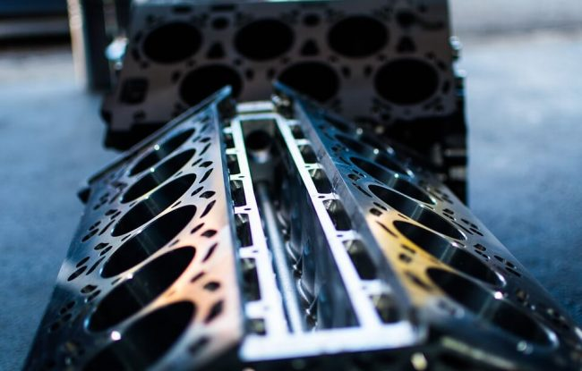zdroj: pixabay
Blok valcov je pevná časť viacvalcového spaľovacieho motora, ktorá v sebe obsahuje niekoľko pracovných priestorov (valcov). Na jednej strane je blok valcov uzavretý hlavou valcov a na druhej zasa kľukovou skriňou. Pri menších motoroch je blok valcov vytvorený ako jeden celok (blok valcov a horná časť kľukovej skrine sú odliate z jedného kusu), no väčšie motory môžu mať každý jeden valec vyhotovený zvlášť a pripevnený ku kľukovej skrini.
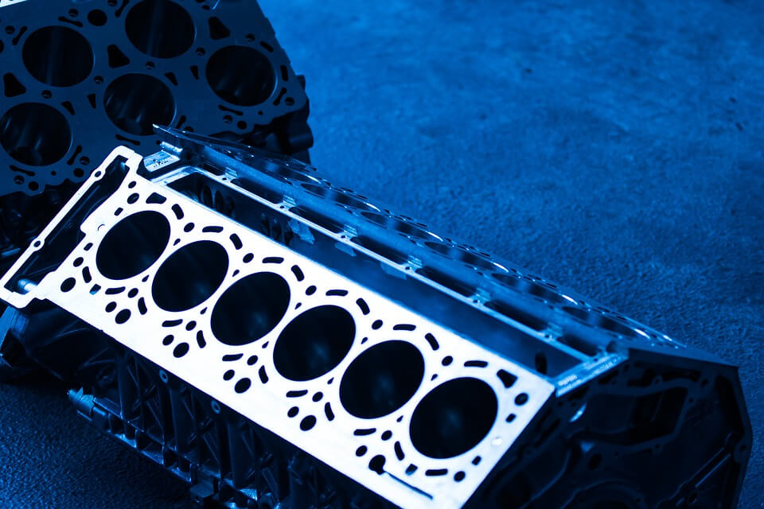
zdroj: MaxPixel
Blok valcov tvoria tieto časti:
- plášť - je to vonkajší povrch motora
- plášť s chladiacim rebrovaním - využíva sa pri vzduchom chladených motoroch. Rebrovanie zväčšuje povrch bloku valcov a zvyšuje tak odvod tepla. Jednotlivé rebrované valce se spájajú s kľukovou skriňou pomocou skrutiek
- vložený valec - vymedzuje pracovný priestor piestu
- mokrá vložka valca - vnútorná stena valca, v ktorej sa pohybuje piest pri vodou chladených motoroch, jej vonkajší povrch je v priamom styku s chladiacou kvapalinou
- suchá vložka valca - vnútorná stena valca, v ktorej sa pohybuje piest pri vzduchom chladených motoroch
Konštrukcia bloku valcov:
Blok valcov môže byť skonštruovaný ako oddelený alebo spojený s kľukovou skriňou. Oddelený blok valcov sa spája s kľukovou skriňou pomocou skrutiek. Valce motorov, ktoré sú chladené kvapalinou, sú zvyčajne spojené do jedného bloku. Takýto blok valcov je vybavený dvojitými stenami, v ktorých sa nachádzajú chladiace priestory a kanály - do nich je následne chladiaca kvapalina privádzaná čerpadlom. Chladiaca kvapalina teda prúdi cez blok prietokovými kanálmi do hlavy valcov.
1. Uzatvorené prevedenie bloku valcov
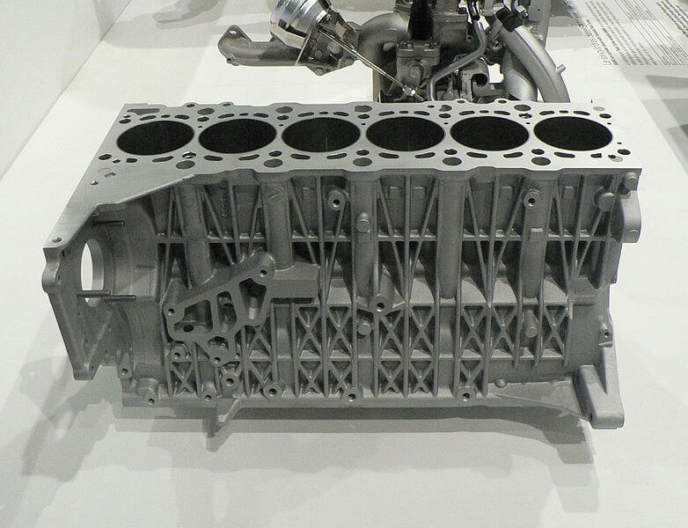
zdroj: Cropbot / Wikimedia
Dosadacia plocha bloku valcov je voči hlave valcov vyrobená z plného materiálu, okolo otvorov valcov je uzavretá a je vybavená len kanálmi pre chladiacu kvapalinu.
2. Otvorené prevedenie bloku valcov
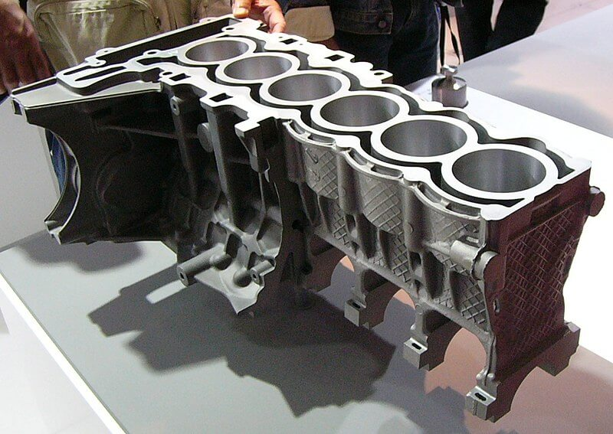
zdroj: 160SX / Wikimedia
Dosadacia plocha bloku valcov je okolo otvorov valcov smerom k hlave valcov otvorená.
3. Vložené valce (mokré vložky valcov)
Vkladajú sa do liatinových blokov valcov alebo do blokov zo zliatiny hliníka. Tieto vložky sú priamo omývané chladiacou kvapalinou, čím je zaručené účinné chladenie. Blok valcov však nie je tak odolný, ako by mal a tak sa rýchlejšie deformuje. Okrem toho musia byť vložky voči kľukovej skrini utesnené, inak by sa do kľukovej skrine dostala chladiaca kvapalina.
4. Vložené valce (suché vložky valcov)
Suché vložky valcov sú tenkostenné a vkladajú sa do bloku. Keďže nedochádza k ich styku s chladiacou kvapalinou, prechod tepla nie je na chladiaci prostriedok tak dobrý ako pri mokrých vložkách.
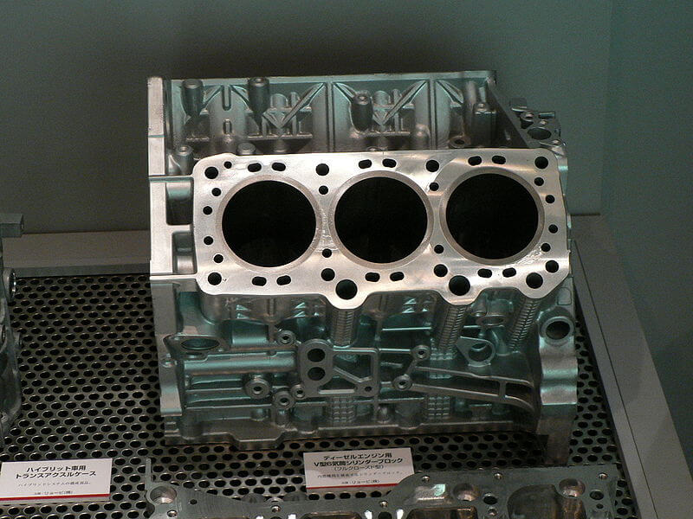
zdroj: 160SX / Wikimedia
Blok valcov sa najčastejšie vyrába odlievaním z liatiny alebo zo zliatiny hliníka a následne je spracovaný trieskovým obrábaním. Niekedy je plášť a valec tvorený jedným odliatkom, inokedy zasa viacerými.

